二-(一)-1-學生輔導資源中心學校–(1)爽文國中
南投縣109年度國中學生輔導資源中心學校實施計畫
- 依據：教育部109年度「友善校園」學生事務與輔導工作計畫。
- 目的：
一、協助本縣各國中小學生輔導工作之推展，加強推動各校執行學生輔導
計畫，建構校園最佳互動模式，營造溫馨校園，提昇輔導績效。
二、依據本縣推動學生輔導計畫之特色、需求，蒐集並利用輔導專業書籍、
期刊、影片，舉辦相關工作研討會或動態區域整合教學資源分享觀摩，
研發教案或學習單，以期發揮相關輔導網絡運作功能，並協助各校發
展推動學生輔導工作。
三、持續建置本縣輔導網路中心網站，充實輔導網路資料庫內容，整合本
縣各級學校學生輔導相關資料，並提供媒體圖書借用服務，以協助各
校推展學生輔導工作。
- 指導單位：教育部
- 主辦單位：南投縣政府教育處。
- 承辦中心學校：爽文國民中學
- 輔導體制執行小組工作工作內容：
一、成立學生輔導資源中心學校實施計畫「執行小組」:
由本縣教育處長擔任督導，教育處特教科長及督學為指導委員，國民
中學中心學校校長為執行長，及中心學校成員組成之，組員共計11名
（附件一），負責規劃、蒐集整合提供相關學生輔導資源之資訊，提升
學生輔導工作績效。學生輔導資源中心功能運作圖(附件二)。
二、訂定年度工作期程表，加強資源整合、組織聯繫與小組相互支援功能，
整合教學資源分享觀摩，落實輔導網絡功能與運作。
三、規劃購置教學、輔導等專業書籍、影片、輔導測驗工具，供各校運用、
轉化，執行發展各項輔導活動。加強資源整合、組織聯繫與小組相互支
援功能，整合教學資源分享觀摩，落實輔導網絡功能與運作。
四、維護本縣輔導網路並不定期更新網頁內容，整合各校成果與輔導實務運
作資訊。
- 辦理時間：109年1月至12月，工作期程如附(附件三)。
- 預期效益
  - 規劃協助推動本縣各國民中小學之訓輔工作，提昇整體學生輔導工作
成效。
二、藉由夥伴學習達到計畫分享，活化本縣推動學生輔導工作的精神。
- 全縣各國中小能善用輔導網絡資源，共享輔導資訊。
- 經費來源：由教育部專款補助及本府相關預算項下支應(附件四)。

附件一：國中學生輔導資源中心工作組織及職掌表
職 稱 | 姓 名 | 工 作 內 容 | 備 註
督導 | 陸正威 | 督導全縣學生事務與輔導工作業務 | 教育處長
指導委員 | 葉怡玲 | 督導全縣學生事務與輔導工作業務。 | 特教科長
指導委員 | 呂毓卿 | 指導全縣學生事務與輔導工作業務 | 督學
指導委員 | 陳敏惠 | 指導全縣學生事務與輔導工作業務 | 督學
指導委員 | 洪素宜 | 指導全縣學生事務與輔導工作業務 | 督學
指導委員 | 許毓芳 | 指導全縣學生事務與輔導工作業務 | 督學
執行秘書 | 楊秉修 | 辦理全縣學生事務與輔導工作業務 | 輔導員
執行幹事 | 林育民 | 辦理全縣學生輔導工作業務 | 輔諮中心主任
國中執行長 | 陳國樑 | 執行全縣學生事務與輔導工作業務。 | 爽文國中校長
國中組幹事 | 張君婷 | 執行學生事務與輔導資源中心工作業務，承辦輔導體制相關研習 | 爽文國中主任

附件二：學生輔導資源中心功能運作圖

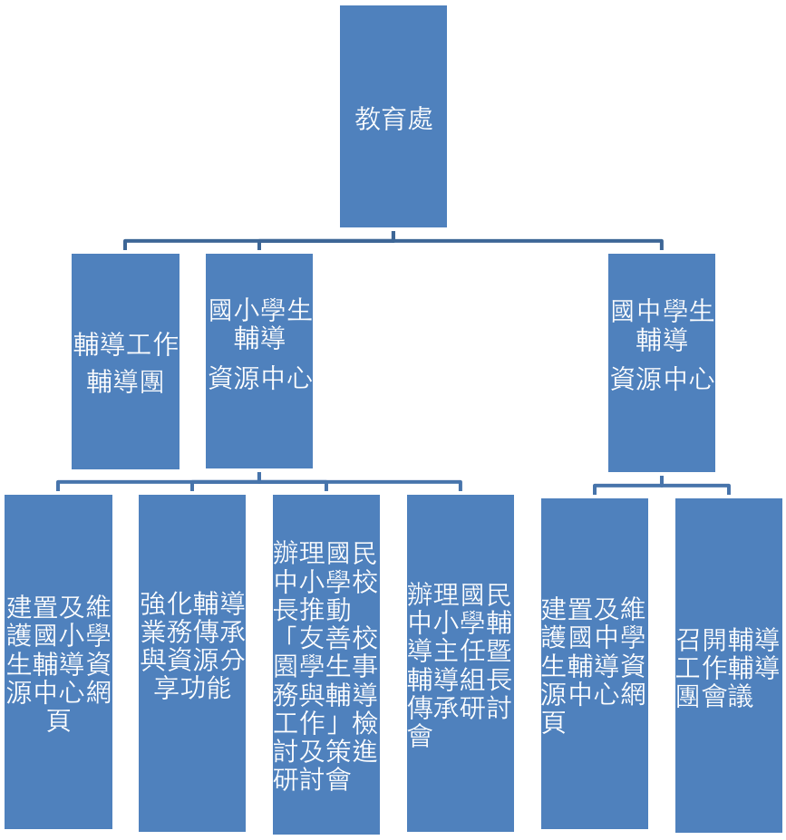
附件三：學生輔導資源中心年度工作期程表
工作項目 | 工作期程
1.組織執行小組 | 109年2月
2.資料蒐集（購置輔導書籍、測驗、影片等） | 109年1月-12月
3.建置輔導教材資料庫（含中心網頁建置與資料更新）及  人才庫，並定時更新 | 109年1月-12月
4.參加教育部辦理之相關研習訓練 | 109年1月-10月
5.辦理學生輔導績優學校評選 | 109年3-4月
6.辦理校長及輔導主任組長研討會及研習活動 | 109年5-6月
7.年度成果資料呈報及經費核銷 | 109年11-12月

